U.B.A. FACULTAD DE INGENIERÍA

Departamento de Computación

Técnicas de diseño

TRABAJO PRÁCTICO

LA REMATADA

Curso: 2009 – 1er Cuatrimestre

Corrector: Nicolás Páez

Integrantes:

Arribalzaga, Ignacio | 82935
Di Giacomo, Matías | 83667
Herman, Roberto | 84803
Cohen, Nicolás Martín | 85348
Machur, Nahuel | 84743
Lovaglio, Aníbal | 85565
Bazzano, Agustina | 85709
García Fava, Maria Belén | 86215

ÍNDICE

Enunciado 3
Reglas de negocio 6
Decisiones 7
Diagrama de Clases (Modelo General) 8
Diagrama de Clases Adicional (Auction) 9
Diagrama de Clases Adicional (Transaction) 10
Diagrama de Secuencia Finish Incremental Auction 11
Diagrama de Secuencia Finish Reverse Auction 12
Diagrama de Secuencia IncrementalAuction - TakeNewBid 13
Diagrama de Secuencia ReverseAuction – TakeNewBid 14
Diagrama de Secuencia Exchange Key 15
Diagrama de Secuencia Donation 16
Diagramas de Secuencia - Comentarios 17
ENUNCIADO

Introducción
Objetivo del documento
Presentar al equipo de desarrollo los requerimientos para construcción de un sitio promocional para la empresa “El portón”, principal empresa productora de yerba mate en la República Argentina.

Alcance del documento
El presente documento menciona, en forma no exhaustiva, las funcionalidades mínimas que se pretende que brinde la aplicación. Dicha funcionalidades como también su alcance puede variar tanto durante el período de construcción como posteriormente, debido a las acciones de marketing de la competencia, es por ello
que bajo ningún punto de vista debe tomarse el presente documento como una especificación cerrada de funcionalidades.

Contexto del proyecto
La empresa “El portón” es una empresa nacional dedicada a la producción y comercialización de yerba mate.
Con el fin de promocionar su producto, el departamento de marketing ha decidido llevar a cabo una ambiciosa campaña basada en un sitio de remates.

Definición funcional
Visión
La idea de los creativos es rematar al mejor postor una serie de productos por semana. Todos los productos a rematar serian publicados por la empresa y los participantes de los remates serian consumidores que deberían registrarse en el sitio web: “www.laremateada.com”. Los remates no serían por dinero, sino por
créditos. Para conseguir créditos los consumidores deberían buscar dentro de los paquetes de yerba “El portón” una clave alfanumérica, la cual sería cambiada en el sitio por una cantidad predeterminada de créditos dependiendo del tamaño del paquete al que la clave pertenezca.
Para implementar esta innovadora idea es necesario un sitio público (el sitio promocional propiamente dicho) y una herramienta de backend que le permita a la gente de marketing llevar a cabo las tareas administrativas como ser: publicar productos a rematar, acceder a reportes estadísticos del comportamiento
de los consumidores en el sitio y responder las consultas de los usuarios, entre otras funcionalidades.
El sitio deberá contar con una parte de acceso libre donde se podrán ver los remates en curso y una parte privada donde solo accederán los usuarios registrados (consumidores) y donde se podrá ofertar, ver el historial de remates y hacer consultas sobre los remates.
Adicionalmente cada consumidor podrá elegir un nombre ficticio (nickname) y un avatar (foto), los cuales serán sometidos a moderación antes de ser públicos.
En el sitio existirán en principio los siguientes 3 tipos de remates:
• Individuales: son remates en los que podrán participar todos los consumidores en forma individual.
• Grupales: son remates en los que solo podrán participar grupos
• Inverso: es un remate individual pero a diferencia de un remate clásico, el remate comienza con un precio máximo que a medida que corre el tiempo va bajando hasta llegar a cero, el primer consumidor que oferta se lo lleva.
Los consumidores podrán formar grupos de usuarios, donde cada grupo contará con un administrador (que
es el usuario que crea el grupo) y hasta 9 miembros adicionales. Los créditos del grupo estarán dados por donaciones que los miembros del grupo harán a su propio grupo. Cada usuario puede pertenecer a un solo grupo y el único que pude ofertar en nombre del grupo es el administrador del mismo. Cuando el administrador realiza una oferta lo hace con los créditos que tiene aculado el grupo a partir de las donaciones recibidas. Dichos créditos no se mezclan en ningún momento con los créditos personales del administrador, son como dos cuentas corrientes totalmente separadas.

Sitio público
A continuación se enumeran las funcionalidades identificadas desde el punto de vista de los navegantes del sitio:
• Ver productos rematados junto con el historial de ofertas
• Ver productos en remate junto con el historial de ofertas y la fecha de cierre del remate
• Ofertar en remate individual
• Ofertar en remate grupal
• Ofertar en remate inverso
• Cargar créditos
• Crear grupo
• Invitar consumidor a grupo
• Aceptar/rechazar invitación a grupo
• Pedir suscripción a grupo
• Aceptar/rechazar pedido de suscripción a grupo
• Donar créditos a grupo
• Consultar sobre un remate activo
• Ver historial de consultas sobre un remate activo
• Seleccionar nicknname
• Seleccionar avatar
• Pedir recordatorio de password de ingreso al site

Herramienta administrativa
• Publicar remate
• Modificar remate
• Ver reportes
• Moderar nickname
• Moderar avatar
• Moderar consulta
• Moderar nombre de grupo
• Generar clave alfanumérica
• Establecer índice de decremento remate inverso.
• Enviar clave vía mensaje de texto

Requerimientos adicionales
Necesidades de marketing
Dado que el objetivo del sitio es promocionar la marca, lo que se busca es potenciar la participación de los consumidores y es por ello que el departamento de marketing a puesto las siguientes restricciones sobre el funcionamiento del sitio:
• A lo sumo un usuario puede ganar un remate grupal y uno individual
• La cantidad de créditos a ofertar en un remate debe ser determinada por el sistema y debe poder ser parametrizada en vía la herramienta de administración
• Al visualizar un remate debe indicarse en forma genérica cuando finaliza el remate, utilizando mensajes como: próximamente, en pocas horas, la semana próxima, en los siguientes X días. Esto es de cara a impedir a los consumidores hacer inferencias sobre el momento de cierre de un remate.
• En el caso del remate inverso, la velocidad de decremento del precio, debe varias aleatoriamente teniendo en cuenta la cantidad de usuarios que están visitando el sitio. Cuantos más usuarios hay, más lento debe variar.
• Es imprescindible que el sistema mantenga registro de todas y cada una de las operaciones realizadas, indicando, operación realizada, fecha-hora, créditos involucrados, entidad participante y usuario.

Consideraciones para el diseño
A continuación se enumeran una seria de ítems que podrían llegar a impactar en decisiones de diseño.
• El sitio tiene que estar disponible todo el tiempo, pues es una herramienta de marketing y si un consumidor no puede entrar es muy posible que no regrese.
• A partir de promociones anteriores el cliente calcula que puede llevar a haber más de 60.000 usuarios.
• Si bien la promoción puede que dure un tiempo limitado y relativamente corto entre 6 y 12 meses, el departamento de IT tiene la intención de vender el sitio como producto a empresa de otras países, por lo cual el mismo deberá ser extensible y fácilmente adaptable a nuevas reglas (por ejemplo agregar nuevos tipos de remates).

Restricciones tecnológicas
Desde el punto de vista técnico el cliente ha impuesto las siguientes restricciones.
• La aplicación debe ser desarrollada con una lenguaje orientado a objetos para facilitar su mantenimiento y extensibilidad
• Las tecnologías posibles para realizar el desarrollo son Java o Microsoft.NET (aunque puede negociarse la utilización de Mono)
• La aplicación debe ser independiente del motor del base de datos utilizados, pues la empresa tiene pensado cambiar su estándar en el corto plazo y aún no ha definido que motor adoptará.

Entregables
El área de sistemas ha impuesto una planificación que contempla los 3 entregables que se detallan a continuación:
1. Modelo de dominio, documentado en UML con diagramas de clases y secuencia de los escenarios más relevantes. Pruebas unitarias automatizadas con xUnit y xAnt para los métodos de negocio más complejos.
2. Documento de arquitectura presentado de acuerdo al modelo 4+1
3. Ejecutable con documentación técnica y funcional correspondiente.
Reglas de negocio

Reglas del enunciado
- Cada grupo contará con un administrador (quien crea el grupo) y hasta 9 miembros adicionales.
- Cada usuario puede pertenecer a un solo grupo y el único que pude ofertar en nombre del grupo es el administrador del mismo.
- Los créditos del grupo estarán dados por donaciones que los miembros del grupo harán a su propio grupo.
- Cada grupo puede ganar un solo remate grupal, luego se le deberá impedir ganar nuevamente.
- Cada usuario puede ganar un solo remate individual o inverso, luego se le deberá impedir ganar nuevamente.
- Cada usuario no podrá ofertar sino tiene los créditos suficientes.
- Un usuario podrá incorporarse a un grupo directamente vía invitación de alguno de sus integrantes (Aceptándola) o pidiendo permiso al administrador (El cual a su vez deberá permitir la participación del usuario en dicho grupo o no).

Reglas propias

- No se permitirá dar de baja un remate que ya fue publicado.
- Justificación: Con esta regla se evita que un remate el cual fue publicado quede sin ganador.
- Solo habrá una publicación por producto a rematar.
- Justificación: Con esta regla se evita que haya ofertas sobre 2 remates distintos el cual tiene ofertas sobre el mismo producto.
- Los usuarios de los grupos no pueden darse de baja.
- Justificación: Esta regla intenta solucionar problemas de bajas y puntos en el grupo.
- Los usuarios y los grupos nuevos no podrán ofertar hasta que no sean aceptados por los moderadores.
- Justificación:Esta regla no permite ofertas a grupos y a usuarios hasta que no hayan sido moderados sus datos.
- Los créditos necesarios para poder ofertar sobre un remate irán cambiando con cada oferta.
- Justificación: Esta regla tiene por objetivo que la cantidad de usuarios online sea máxima.
- La disminución de los créditos necesarios para ganar un remate inverso variará de manera no constante.
- Justificación: Esta regla tiene por objetivo que la cantidad de usuarios online sea máxima.

Decisiones
- Los puntos de un usuario se bloquean cada vez que realiza una oferta, es decir, mientras su oferta siga siendo la ganadora, con esos puntos no podrá realizar otra oferta en ningún otro remate. En caso de que su oferta sea superada, los puntos se liberan.
- Al finalizar un remate incremental se busca en la pila de ofertas hasta encontrar a un usuario que este habilitado para ganar (Esto consiste en tener los puntos necesarios, y no haber ganado otro remate anteriormente).

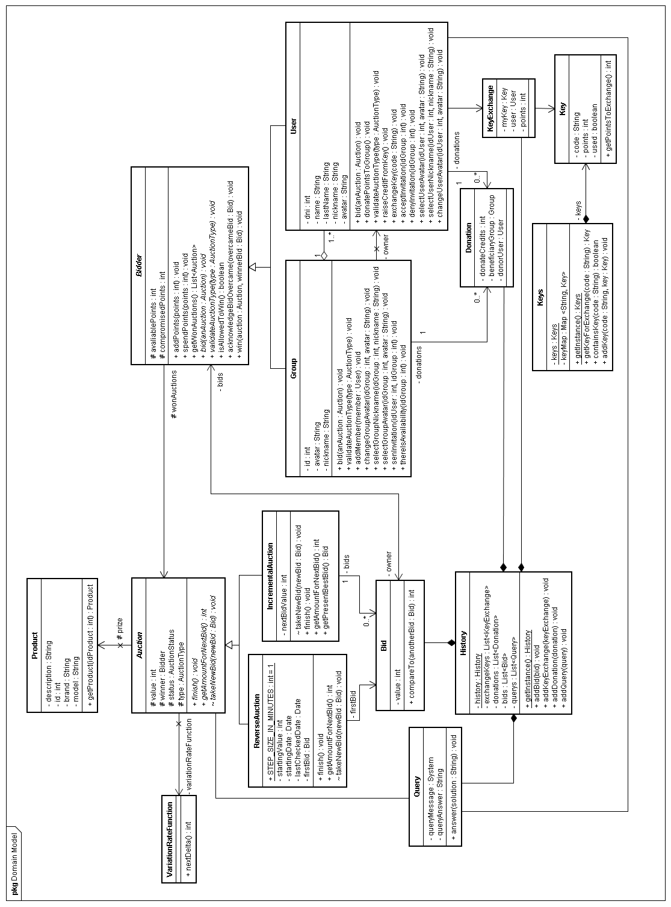
Diagrama de Clases (Modelo General)

Diagrama de Clases Adicional (Auctions)

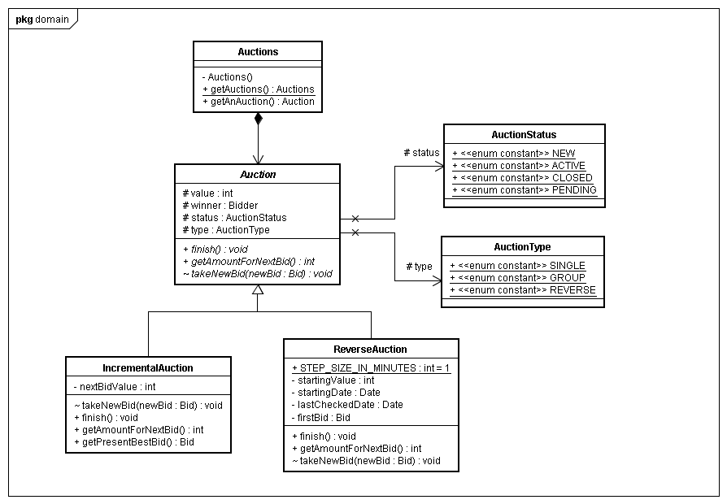

Diagrama de Clases Adicional (Transaction)

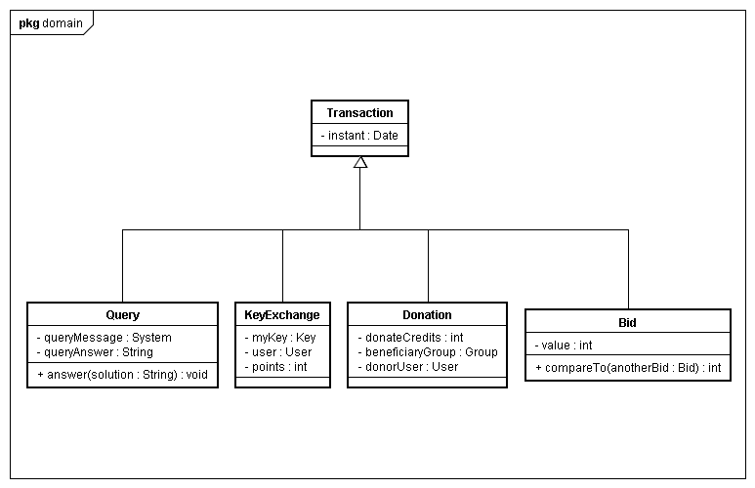
Diagrama de Secuencia Finish Incremental Auction

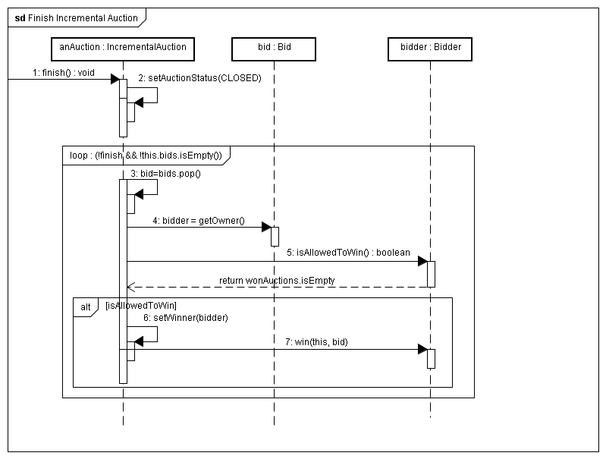
Diagrama de Secuencia Finish Reverse Auction

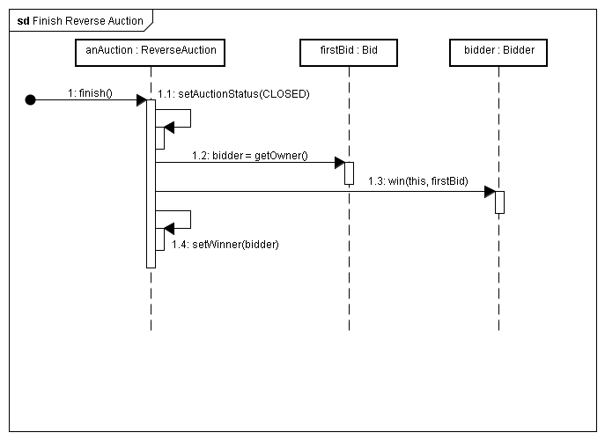
Diagrama de Secuencia IncrementalAuction - TakeNewBid

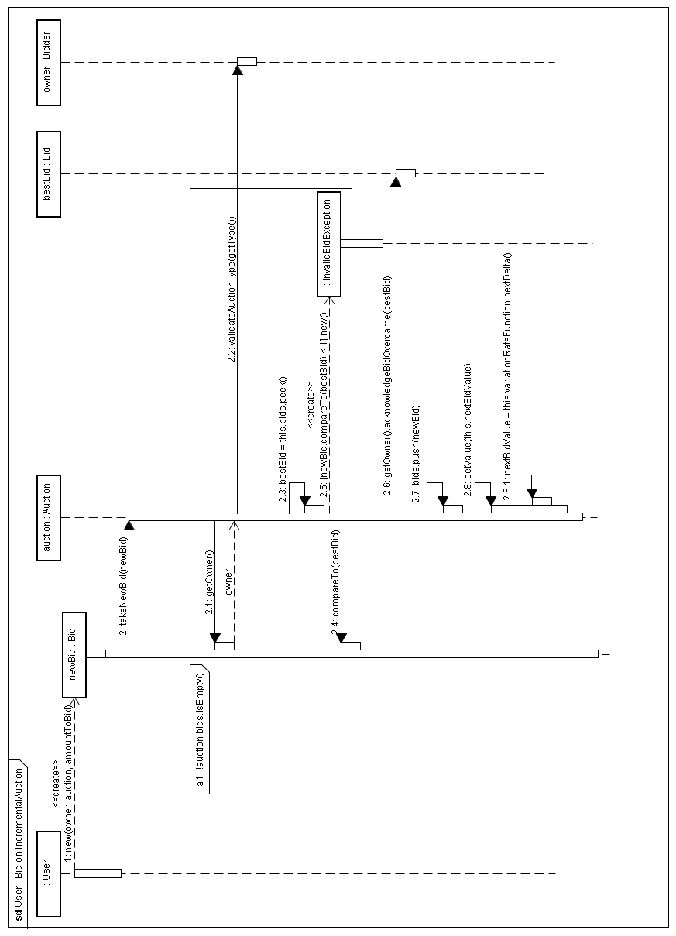
Diagrama de Secuencia ReverseAuction – TakeNewBid

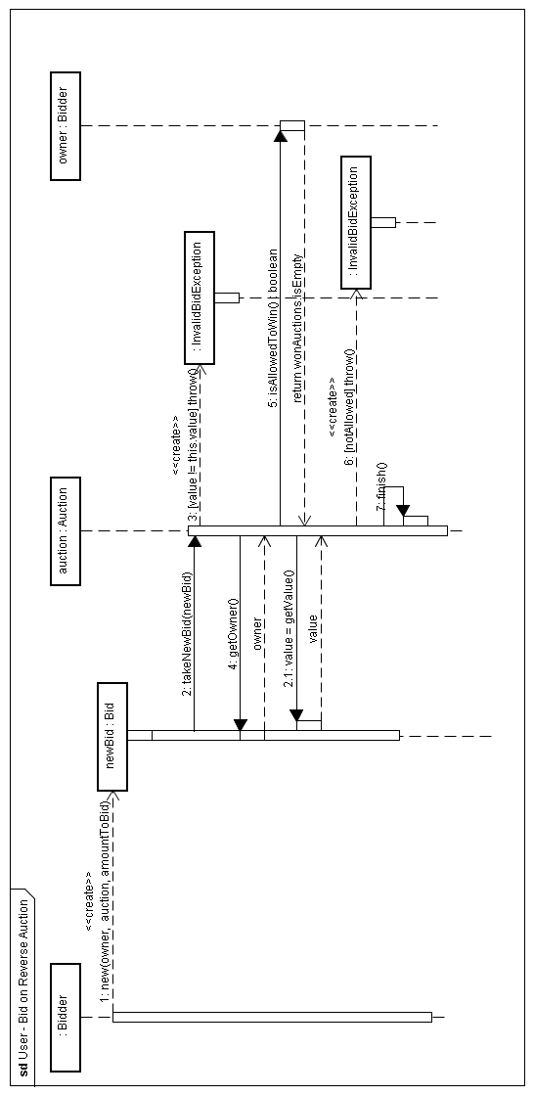
Diagrama de Secuencia Exchange Key

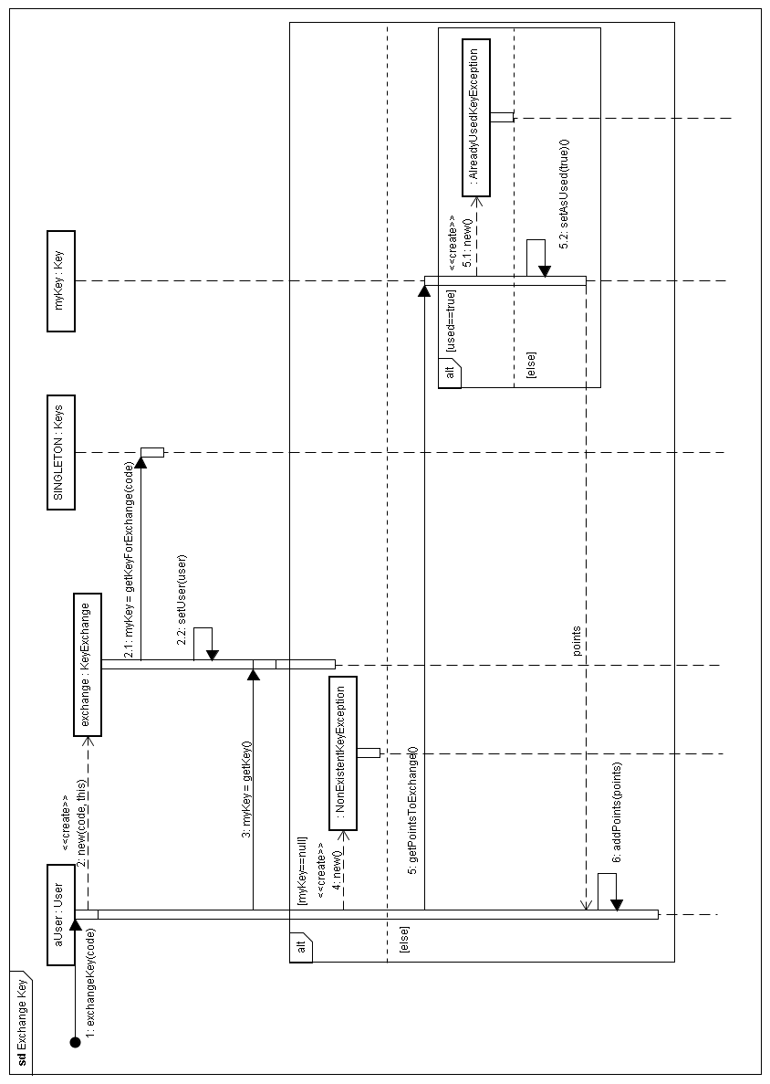
Diagrama de Secuencia Donation

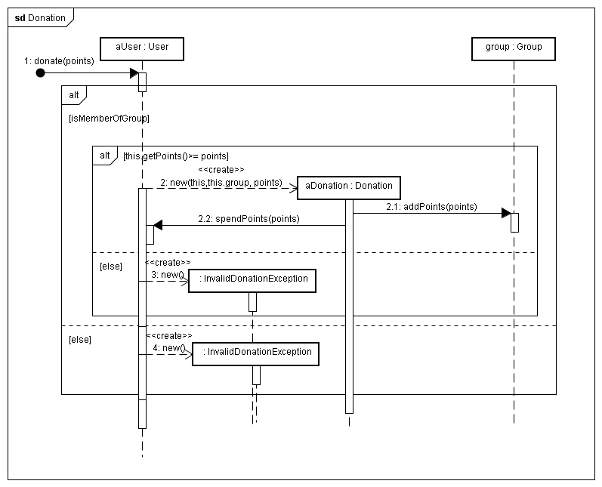
Diagramas de Secuencia - Comentarios

Finish Incremental Auction
La finalización de los remates incrementales es disparada por el vencimiento de la fecha. Cuando para un remate caduca su tiempo restante, se lo finaliza y ahí se entra al escenario ilustrado en el diagrama.

Finish Reverse Auction
Este escenario es disparado en el ofertar en remate inverso (bid on reverse auction); cuando se termina la secuencia de la oferta en sí, se llama al finalizar y se entra en esta secuencia.

Exchange Key
Lo más relevante de esta secuencia son las dos validaciones:
1°) La existencia de la key: Keys(Singleton) conoce todas las claves del sistema; una clave al crearse se agrega a la colección Keys.
2°) El uso previo (o no) de la key: la key es la que tiene la responsabilidad de saber si ya fue usada una vez, o no.

